人工智能教育(无人机)成果展示活动

“星际救援”项目规则

一、参赛队伍

1.参赛队按学籍分为小学组、初中组、高中组

2.每支参赛队由2名选手（操作员和观察员）组成

二、器材要求

参赛队可自制或购买无人机进行改造，性能须安全可靠，必须符合国家相关部门管理规定并符合以下要求：

|  |  |  |
| --- | --- | --- |
| 序号 | 项目 | 规格要求 |
| 1 | 类 型 | 四旋翼飞行器 |
| 2 | 轴 距 | 不超过300mm（指对角两个电机轴心距离） |
| 3 | 电池规格 | 电压≤7.4V（2S） |
| 4 | 保护设计 | 螺旋桨需要有安全围栏（保护罩），围栏最高处需高于螺旋桨最高处，有效防止螺旋桨造成人员受伤 |

三、赛场规格与要求

1.场地规格及要求

（1）比赛场地的尺寸长600cm、宽500cm、高300cm。比赛场地内设有“地球基地”、“黑洞”、“时空隧道”、“虫洞”、“类地行星”、“突发任务”等。

（2）“指挥中心”长500cm、宽100cm，是操作员的操作区域，整个比赛过程中，操作员不允许离开“指挥中心”。观察员可以在场地外观察。

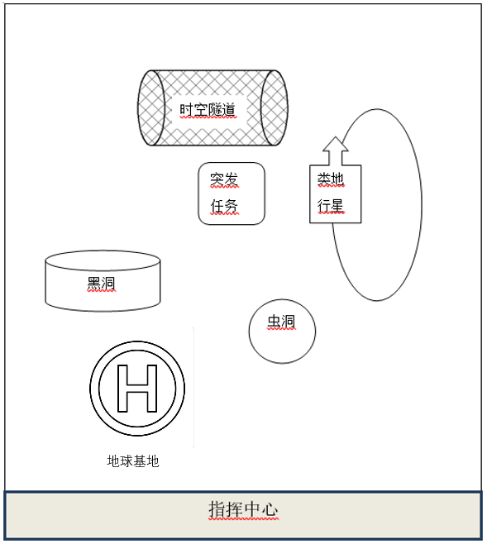图1

图1是比赛场地的示意图,“突发任务”为“陨石区”,悬挂在场地中，具体位置在比赛当天公布。

2.道具规格及要求

（1）“地球基地”为直径75cm的圆形区域，是无人机执行任务的起点和终点，无人机需从“地球基地”起飞，完成任务后降落到“地球基地”。

（2）“黑洞”是直径80cm，高30cm的中空圆柱，圆柱中心线与地面垂直，距离地面100cm-150cm高。

（3）“时空隧道”是一个直径100cm、长150cm的网状物体，操作员和观察员能在场外观察到无人机在“时空隧道”中的飞行姿态，其中心线距离地面100cm-200cm。

（4）“类地行星”是一个沿椭圆形轨道（长200cm、宽100cm范围内）运行的机器人，机器人上有长、宽分别为20cm*20cm\15cm*15cm\10cm*10cm、高为20cm的三个大、中、小长方体容器。

（5）“虫洞”是直径80cm的中空圆环，其圆心距离地面100cm-150cm高。

（6）“突发任务”由若干大小不等的泡沫块组成，放置于无人机行进途中，具体位置在比赛当天公布。

（7）“物资”为标准乒乓球，直径为40mm，需符合国家相关标准。

3.比赛场地四周及顶部有安全护网,比赛时操作员和观察员站在安全护网以外操作。

4.具体比赛场地以竞赛组委会提供场地为准。

四、竞赛任务

模拟利用无人机向“类地行星”运送“物资”。将“物资”提前预装在无人机上，装载“物资”的无人机从地球基地起飞按顺序穿越黑洞、时空隧道，然后将物资运送到“类地行星”接收仓（大仓、中仓、小仓得分不同），穿过虫洞，最后返回地球基地，安全降落后任务结束。突发任务，组委会现场统一公布。

**注意：在进行物资投放时，无人机任何部分不得与“类地行星”接收仓发生接触，无人机投放机构不得探入接收仓，在接触状态下进行投放的物资无效。**

五、竞赛评分

1.任务得分

|  |  |  |  |
| --- | --- | --- | --- |
| **序号** | **任务名称** | **说明** | **得分** |
| 1 | 起飞升空 | 无人机从地球基地起飞，与地面脱离接触。 | 10分 |
| 2 | 穿越黑洞 | 无人机由下到上成功穿越指定的圆环。 | 20分 |
| 3 | 穿越时空隧道 | 无人机成功穿越时空隧道。 | 20分 |
| 4 | 投放物资 | 成功进入大接收仓。 | 10分/个 |
| 成功进入中接受仓。 | 15分/个 |
| 成功进入小接收仓。 | 20分/个 |
| 注：类地行星三个接收仓均成功投入物资，则投放物资分数以2倍计算（例：大、中、小接收仓各投入1个物资，最终投放成绩为90分）。 | |
| 5 | 穿越虫洞 | 成功穿越虫洞。 | 20分 |
| 6 | 安全降落 | 无人机机身落入地球基地区域内，螺旋桨全部停止转动，则记为安全降落(机身压线减5分)。 | 10(5)分 |
| 7 | 时间加分 | 在成功完成以上所有任务的基础上，每提前1秒加  1分（从螺旋桨全部停止转动开始算起）。 |  |

2.无人机在飞行过程中出现意外无法继续完成比赛时，只记录之前任务得分。

3.犯规和取消比赛资格

（1）在裁判员起飞指令发出前螺旋桨转动，则视为犯规。第1次犯规将受到裁判员的警告，无人机回到地球基地再次准备。第2次犯规将被取消本轮比赛资格。

（2）不服从裁判员的指令将被取消比赛资格。

六、竞赛注意事项

1.安全要求

（1）参赛选手必须佩带护目镜上场比赛。

（2）参赛器材上场前需要经过严格检查，不符合规定的器材不允许参赛。

2.竞赛过程

比赛不分初赛与复赛。每支队伍只有两轮比赛机会，每轮比赛时间为150秒。每名选手各飞一次，两次比赛成绩之和为最终成绩，最后竞赛组委会按成绩对参赛队排名。

竞赛组委会有可能根据参赛报名和场馆的实际情况变更赛制。

（1）赛前准备

a.上场前，裁判对参赛器进行严格检查，操作员和观察员佩带好护目镜。器材不符合规定或比赛选手未佩戴护目镜则不允许参赛。

b.每轮比赛参赛队员上场后有60秒准备时间，在该时间内队员可以在场地内进行无人机的调试。

c.投放的“物资”只能在调试阶段装好，数量不限，比赛现场最多提供20个标准乒乓球。比赛过程中，不允许重新填装“物资”。

（2）比赛过程

a.准备时间结束后，裁判员发开始口令，比赛正式开始。

b.比赛需按顺序完成任务，每轮比赛只能飞行一次。

c.投放物资时只能投放乒乓球，不能投放策略物。

（3）比赛结束

a.150秒钟比赛时间到，裁判员吹响终场哨音。

b.参赛队在完成所有任务后，降落到地球基地。

c.比赛过程中，参赛选手放弃任务或无人机无法继续执行任务。

d.选手违规，被裁判员终止比赛。

七、规则最终解释权归竞赛组委会所有。